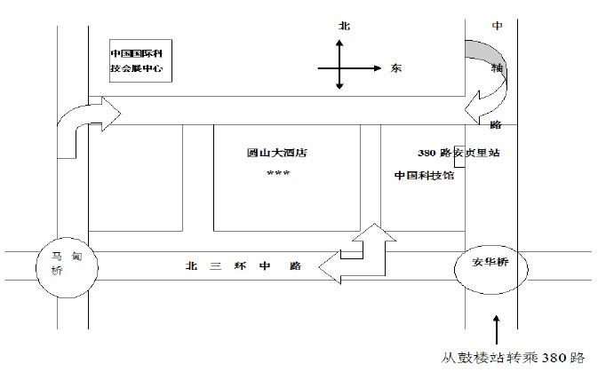

2012年全国塑料门窗技术培训班回执
单 位
参加培训  学员情况 | 姓名 | 性别 | 订房要求
参加培训  学员情况 |  |  | 包房（ ） 床位（ ）
参加培训  学员情况 |  |  | 包房（ ） 床位（ ）
参加培训  学员情况 |  |  | 包房（ ） 床位（ ）
联系方式 | 电话/手机 |  |  | 传真
联系方式 | 电子邮件
标准资料  （选购资料） | 塑料门窗技术资料汇编 （一）（2009版） 50元/本（ ）  塑料门窗技术资料汇编 （二）上（2011版） 50元/本 （ ）  塑料门窗技术资料汇编 （二）下（2011版） 50元/本 （ ）  塑料门窗技术资料汇编 （三） （2007版） 50元/本 （ ）  塑料门窗技术资料汇编 （四） （2012版） 50元/本 （ ）  塑料门窗培训教材 （2011版） 200元/本 （ ）
报到时间 | 19日上午（ ） 下午（ ） 晚上（ ）
注：1.报名学员不限数量，超出人员信息请登记在表格下方。
2. 培训专用资料在报到时发，回执表中汇编为选购项。

